Отчет

ГУО «Мошканская детский сад – средняя школа им. А.К.Горовца Сенненского района» о проведении акции под девизом

«Люби и цени жизнь!»

В Мошканской ДССШ с 05.09. по 13.09.2019 г. были проведены мероприятия в рамках акции под девизом «Люби и цени жизнь!».

**Цель:**  формирование у учащихся ценностного отношения к жизни, развитие навыков осознанного принятия решений в ситуациях, связанных с риском для здоровья.

1. 05.09.2019 г в фойе школы была оформлена наглядно - мотивационная площадка «Жизнь прекрасна во всех ее проявлениях».

Психологи утверждают, что как день начнешь, так его и проведешь. Это вовсе не миф, а реальность. Созерцание чего-то приятного, радующего глаз и душу, несомненно, отразится на внутреннем настрое. Хорошее настроение – это спутник удачи, залог успеха. Каждый из нас знаком с таким утверждением, но как же начать день с позитива? Существует масса разнообразных способов, которые помогут настроиться на хорошее. Можно начать утро, просматривая веселые картинки с надписями.

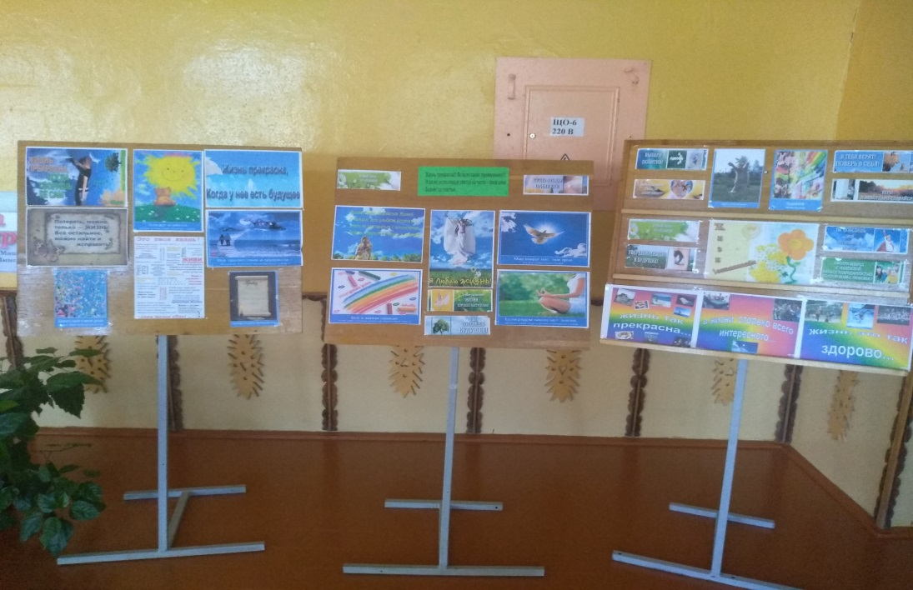

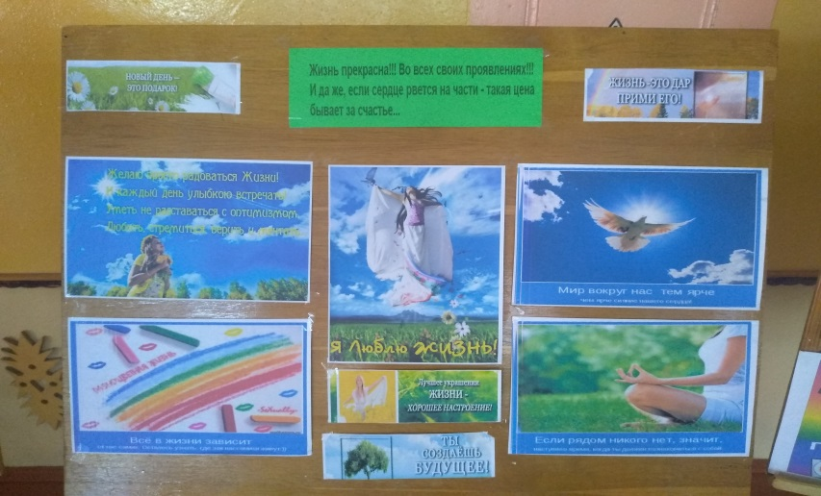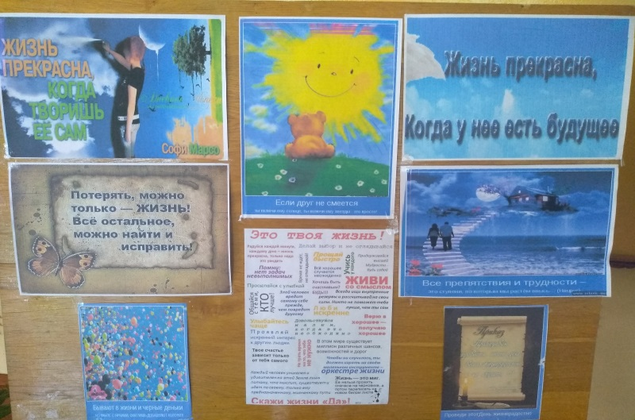

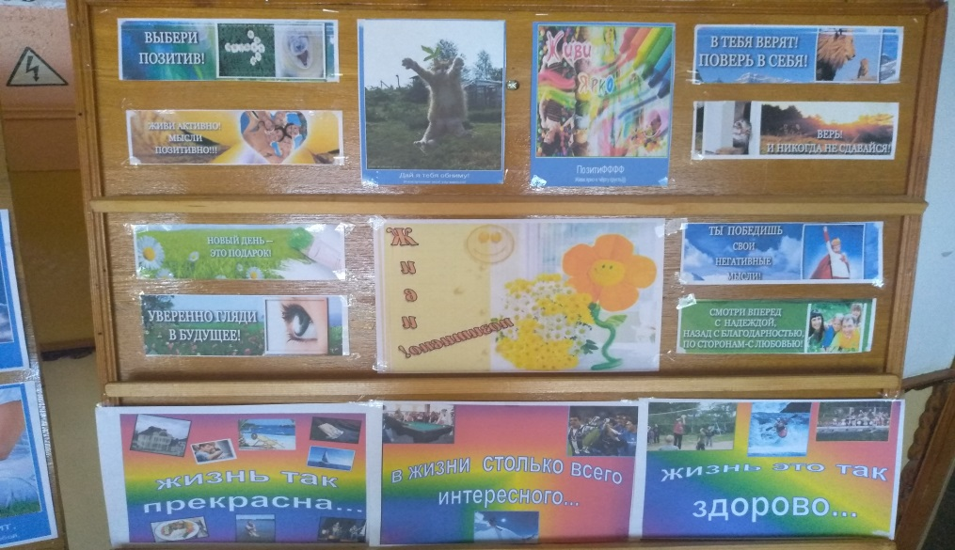

1. 06.09.2019 на стенде «Семья. Школа» были размещены информационные памятки для родителей о причинах, факторах суицидального поведения; рекомендации, как заметить надвигающийся суицид, что делать, если у ребенка замечены признаки суицидального поведения.
2. 07.09.2019 с учащимися 6-11 классов была проведена акция «Мы сами рисуем свою жизнь». Цель проведения акции – профилактика и предупреждение суицидов через укрепление психологического здоровья, позитивного мышления. Акция проходила под девизом «И неважно, какой ты художник… Важен цвет краски!»

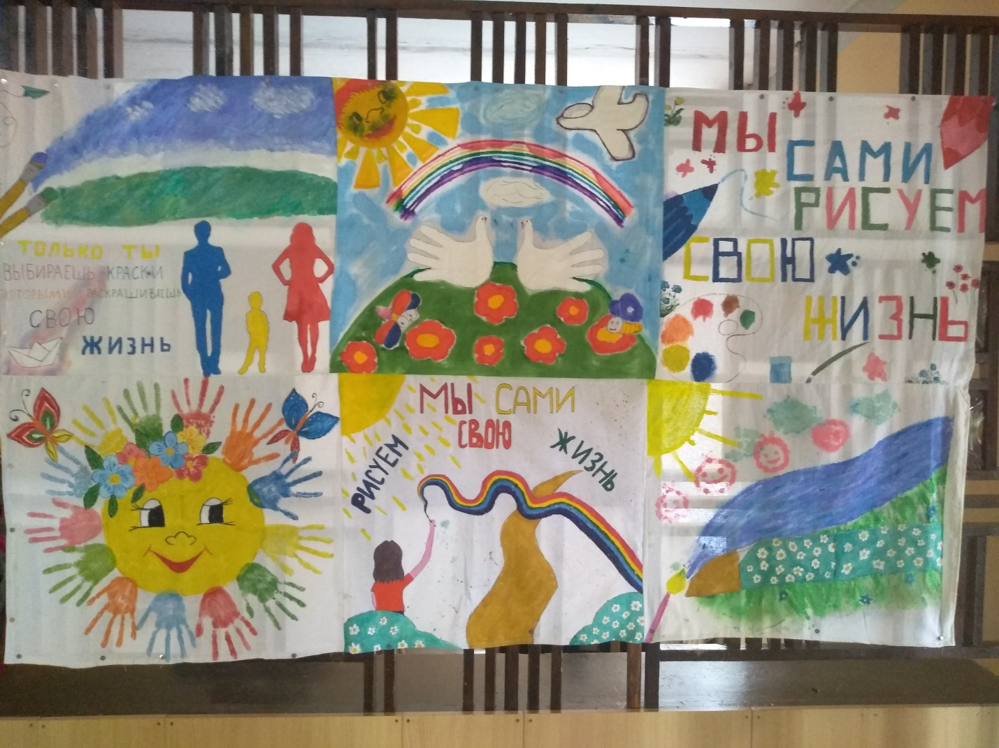

1. 09.09.2019 с целью ориентирования обучающихся на позитивные стороны жизни, успех классными руководителями были проведены классные часы на темы: «Мир прекрасен потому что в нем есть я!» (1-4 классы); «Всегда ли есть выход из трудной жизненной ситуации?»(5-8классы); «Смысл жизни. В чем он?» (9-11 классы).
2. 10.09.2019 с целью обеспечения педагогов практическими рекомендациями, направленными на профилактику внутригрупповых нарушений, создание положительного микроклимата в классном коллективе, развитие позитивных внутригрупповых отношений, воспитание чувства коллективизма педагогом – психологом для классных руководителей 1-11 классов проведен семинар «Психологический климат в классе». Педагоги были ознакомленты с характеристиками благоприятного социально-психологического климата, характеристиками неблагоприятного социально-психологического климата, способами формирования и поддержания психологического климата в классном коллективе.
3. 11.09.2019 учащиеся 1-4 классов показали свое настроение, эмоциональное состояние в рисунках, приняв участие в конкурсе рисунков «Жизнь в ярких красках».

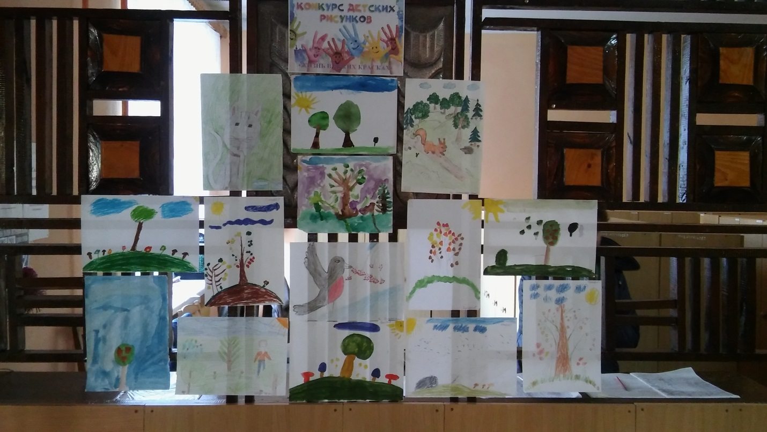

1. 12.09.2019 состоялась общешкольная акция «Температура твоего настроения». Эта акция вызвала только позитивные эмоции и большой интерес и действительно оказалась общешкольной. В ней приняли участие и дети, и педагоги, и родители. Даже бабушки и дедушки, которые приводили первоклашек в школу «измерили температуру своего настроения».

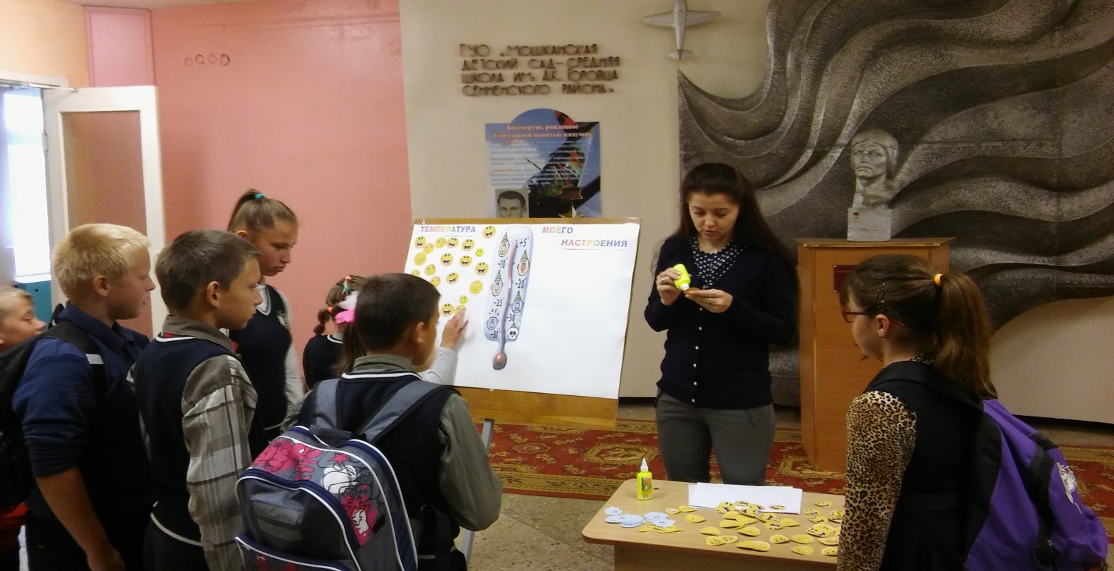

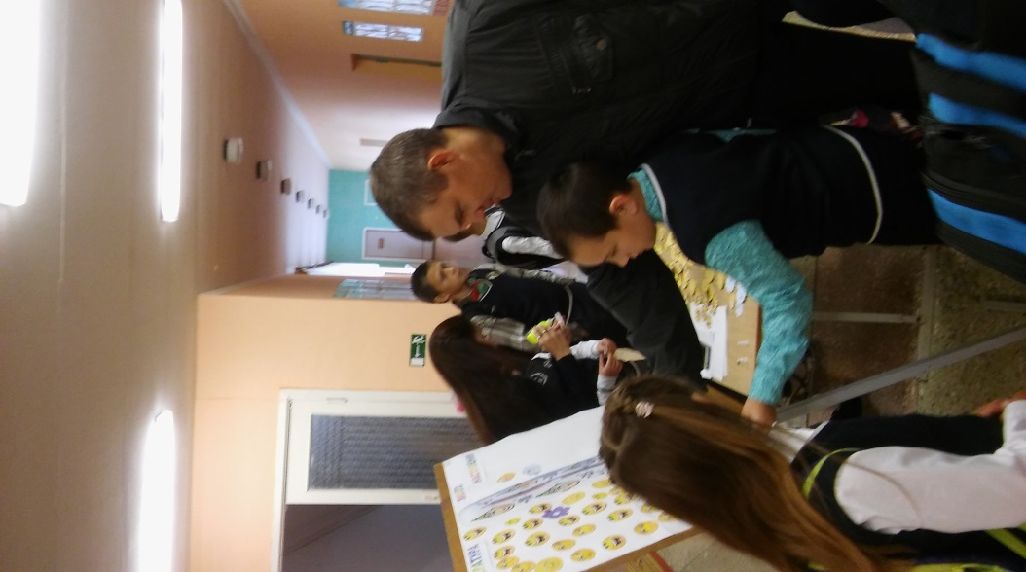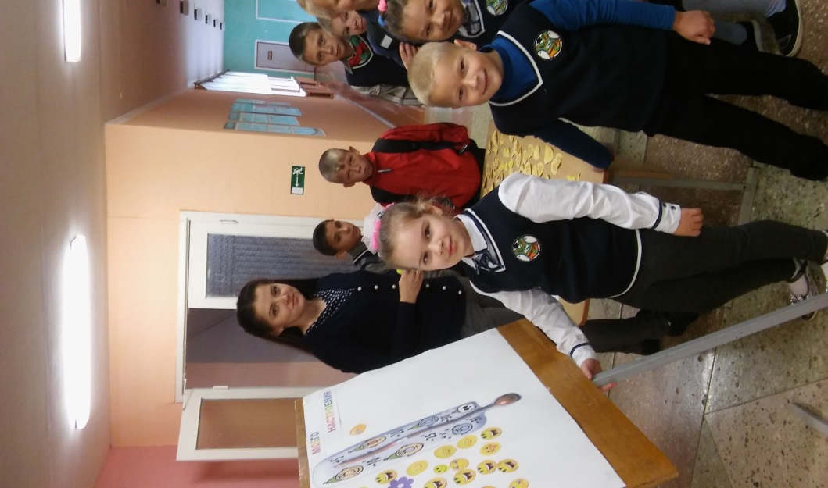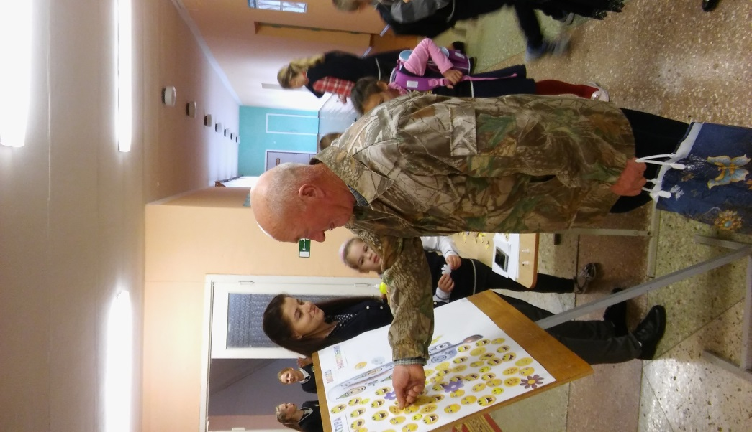

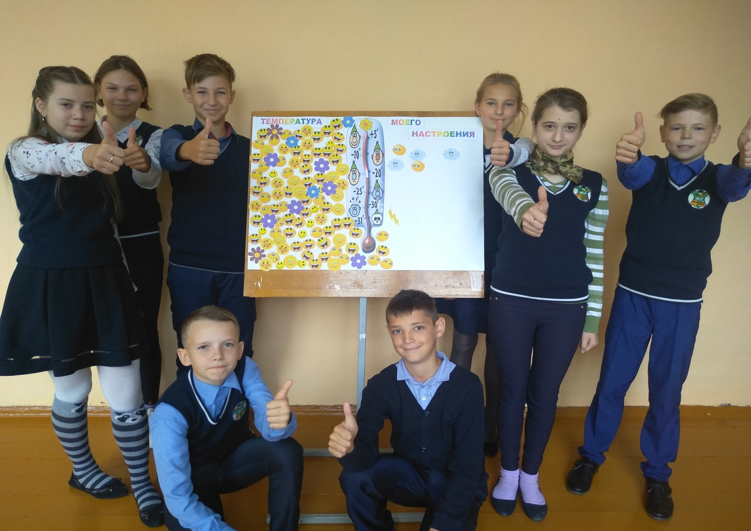

1. 07.09. - 13.09.2019 специалистами СППС в 8-11 классах с целью обучения подростков, анализу своих поступков и их последствий, обучению преодолевать трудности и неприятности жизни, делать выбор и отвечать за последствия перед собой и окружающими, повышению стрессоустойчивости организма были проведены тренинговые упражнения «Преодолевая трудности».

Подготовка к проведению всех мероприятий создала в учреждении определенный настрой, доминирующее эмоциональное состояние. Школа стала единым целым в пропаганде жизнеутверждающих ценностей.

Педагог – психолог В.А. Колесникова

Педагог социальный Т.Н. Сычева